Приложение 1
к распоряжению
администрации города
от ___________№ ________

ОПИСАНИЕ
границ публичного сервитута

Местоположение границ  публичного сервитута | Красноярский край, г. Красноярск
Система координат | МСК-167, зона 4
Метод определения координат | аналитический метод
Площадь земельного участка | 345 кв. м
Средняя квадратическая погрешность положения характерной точки (Mt), м | 0,1
Обозначение характерных  точек границ | Координаты, м
 | Х | Y
1 | 2 | 3
1 | 635091.68 | 97951.89
2 | 635042.56 | 97916.66
3 | 635043.67 | 97908.77
4 | 635027.84 | 97899.97
5 | 635005.27 | 97885.56
6 | 635004.14 | 97885.99
7 | 634988.70 | 97876.70
8 | 634990.77 | 97873.27
9 | 635006.20 | 97882.58
10 | 635006.28 | 97883.84
11 | 635028.86 | 97898.25
12 | 635045.84 | 97907.69
13 | 635044.71 | 97915.82
14 | 635092.84 | 97950.26
1 | 635091.68 | 97951.89
15 | 635090.83 | 97965.28
16 | 635088.72 | 97961.79
17 | 635094.53 | 97956.52
18 | 635096.75 | 97957.28
19 | 635098.32 | 97962.98
20 | 635094.42 | 97963.89
1 | 2 | 3
21 | 635094.01 | 97962.40
15 | 635090.83 | 97965.28
Схема расположения границ публичного сервитута
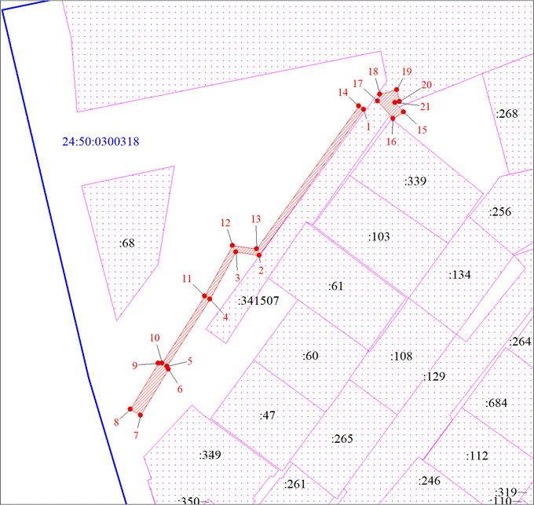
Масштаб 1:1000
Условные обозначения
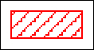 | – граница публичного сервитута;
 | – характерная точка границы объекта;
 | – граница кадастрового квартала;
 | – существующая часть границы, имеющиеся в ЕГРН сведения о которой достаточны для определения ее местоположения;
 | – обозначение кадастрового квартала;
 | – надписи кадастрового номера земельного участка.

